25 сентября 2019 года на базе МАОУ «Центр образования №29» состоялся теоретико-практический семинар для волонтеров, инструкторов и педагогов по физической культуре и спорту образовательных организаций города «НОРМАТИВНО-ПРАВОВЫЕ И МЕТОДИЧЕСКИЕ ОСНОВЫ ПОДГОТОВКИ ДЕТЕЙ К УЧАСТИЮ В ПРОГРАММЕ ВФСК ГТО». В работе семинара приняли участие: 40волонтеров- учащиеся 8-11 классов МАОУ «ЦО №29, МАОУ «СОШ №13», родители; 10 инструкторов по физической культуре дошкольных образовательных учреждений; 23 учителя физической культуры общеобразовательных учреждений города и представители МАУ Ф иС города Бабаево. Семинар состоял из 2-х частей: теоретической, где были освящены вопросы по нормативно – правовым документам, ВФСК ГТО в системе физического воспитания в РФ, актуальные проблемы внедрения ВФСК ГТО в Вологодской области и г. Череповце, организационные основы деятельности волонтеров ВФСК ГТО, технике безопасности во время самостоятельной подготовки, и практические основы выполнения испытаний, опробование тестов силовой подготовки в рамках возрастных групп. По отзывам участников семинар получил высокую оценку.
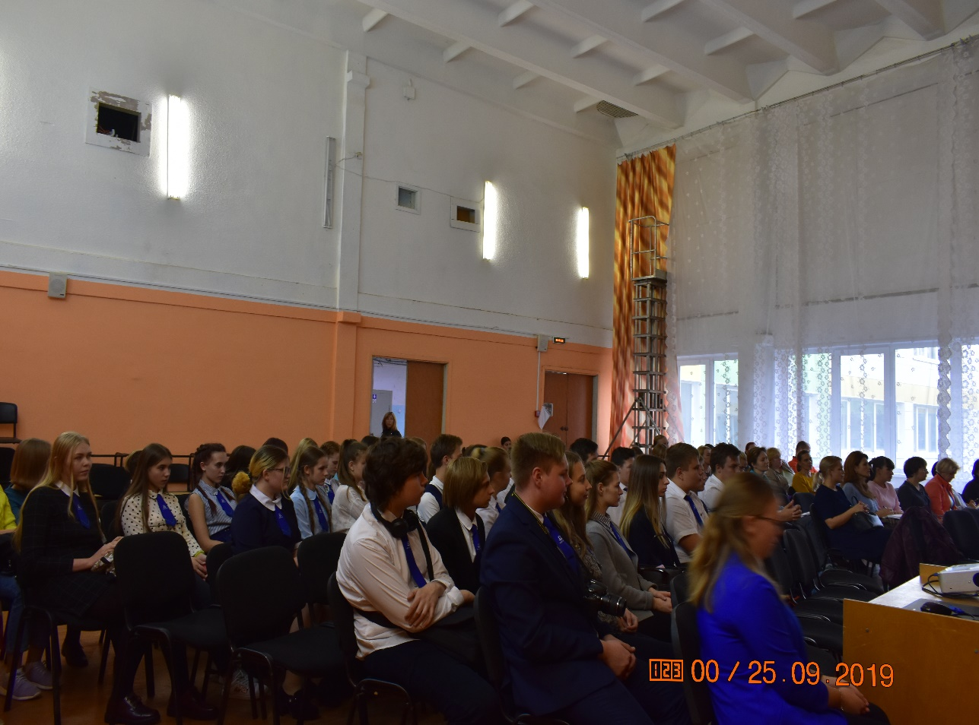

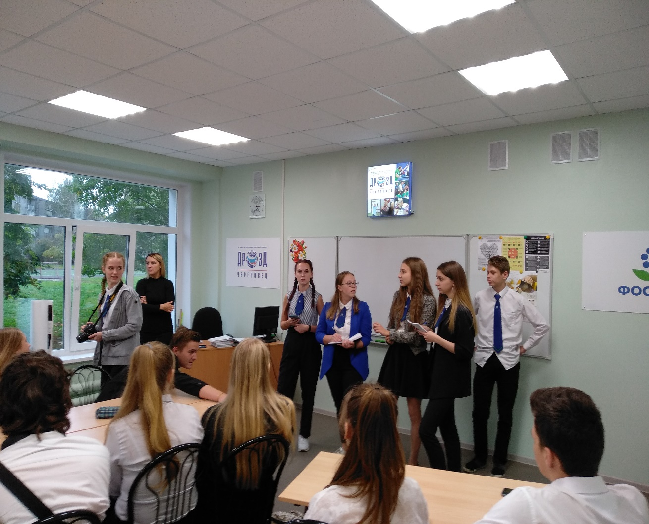
Занятие волонтеров
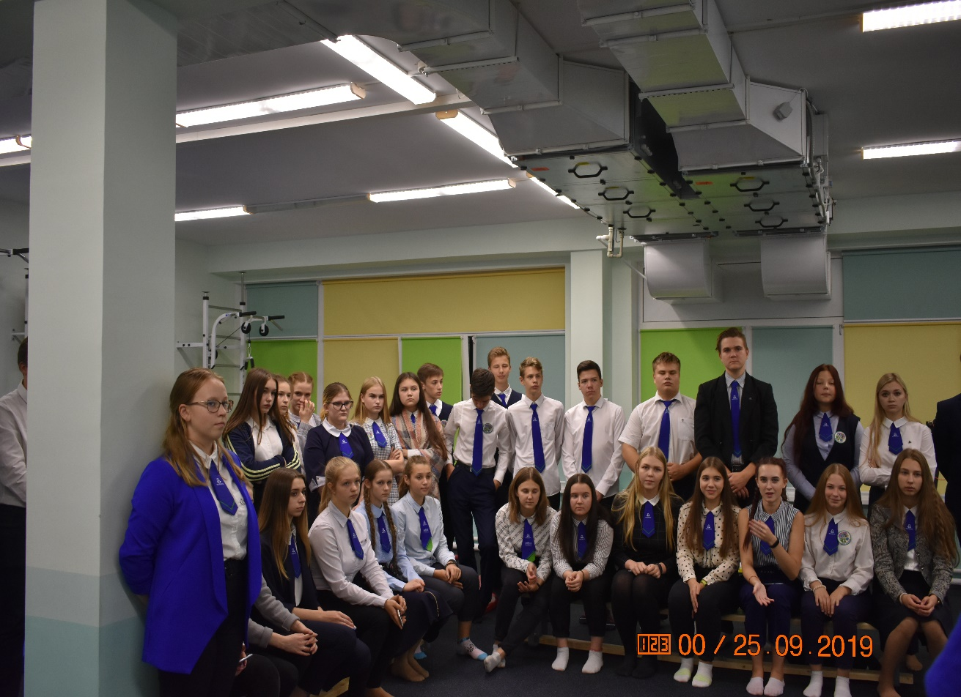

Практические основы ВФСК ГТО

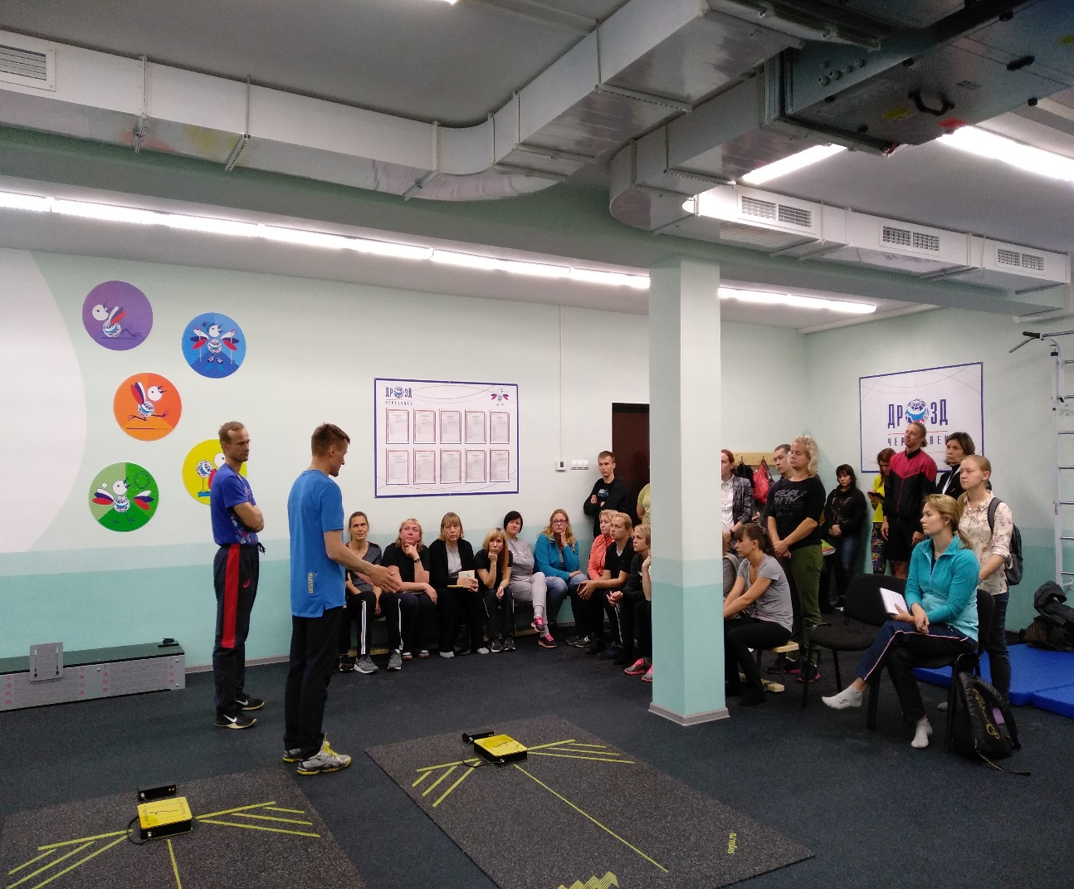

Методист по направлению «Физическая культура и ОБЖ»
МБОУ «ЦДТ и МО» И.В.Ольнова

